Вот и осень пролетела
Младшая группа "Колокольчик" очень долго ждали прихода осени, но пришло время с ней прощаться. В Осенний период дети играли в сюжетно-ролевые игры, дидактические игры, пальчиковые игры.
Заучивали прекрасные стихи, читали рассказы русских писателей об этом удивительном времени года.
На занятиях по художественно – эстетическому развитию мы с детьми отражали в рисунках, поделках явления природы присущие осени. Проводили целевые прогулки по территории детского сада – наблюдали за сезонными изменениями в природе.

Нетрадиционная техника рисования
«Рисования тычком»
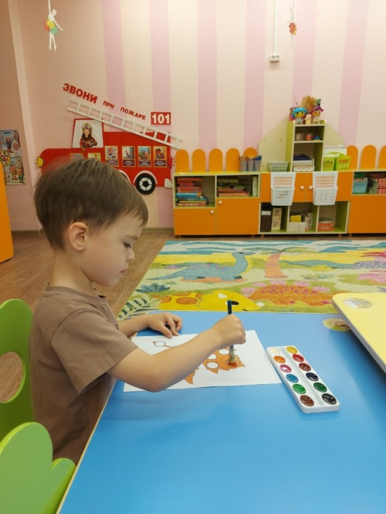

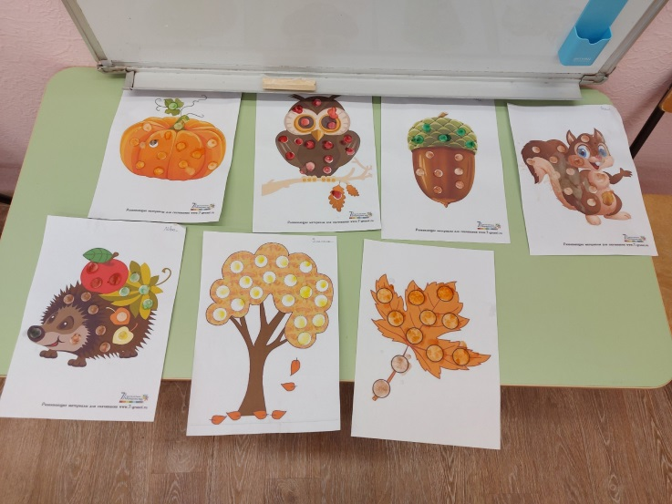
Нетрадиционная техника лепки
«Пластилинография»
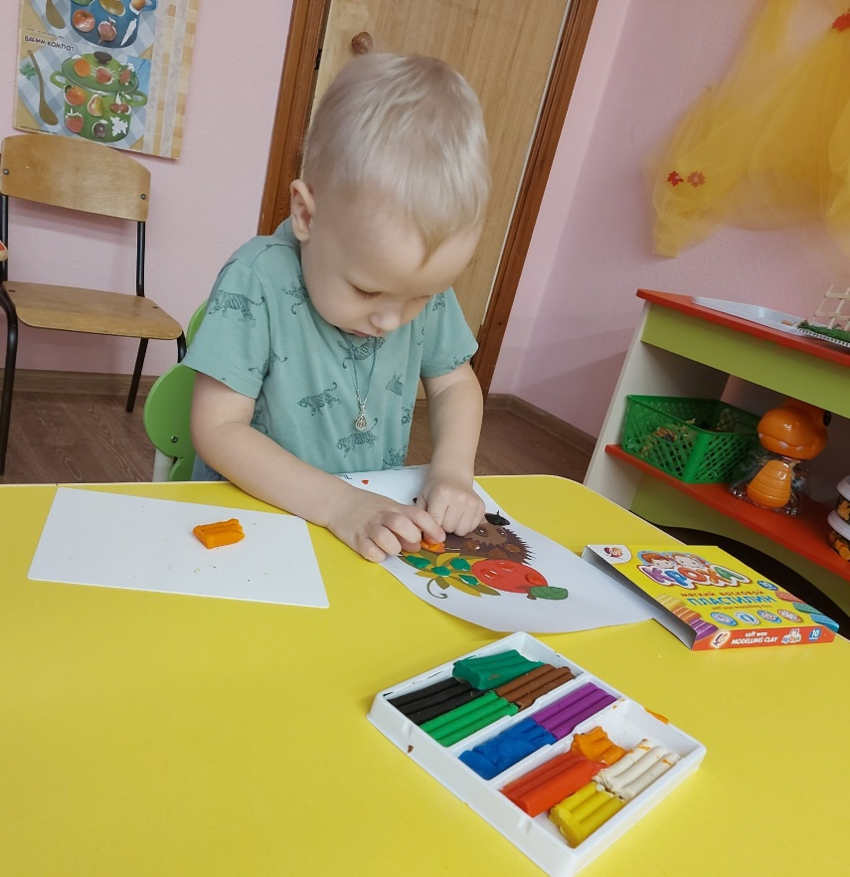

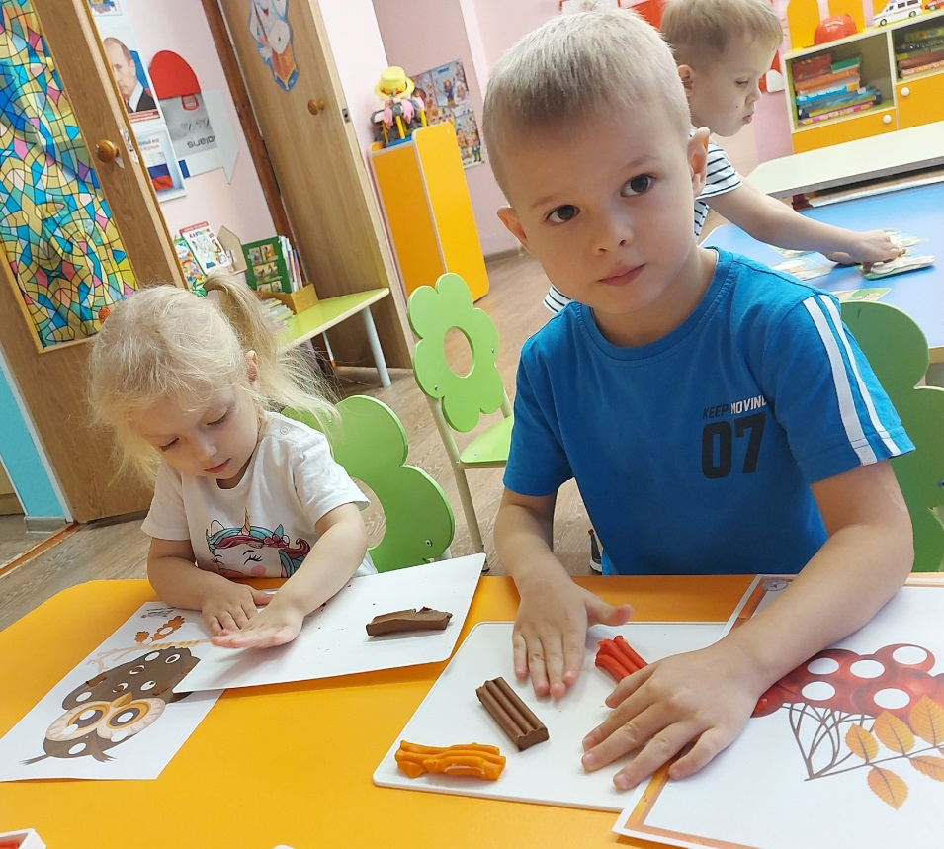

Объёмная аппликация: «Осеннее Дерево»
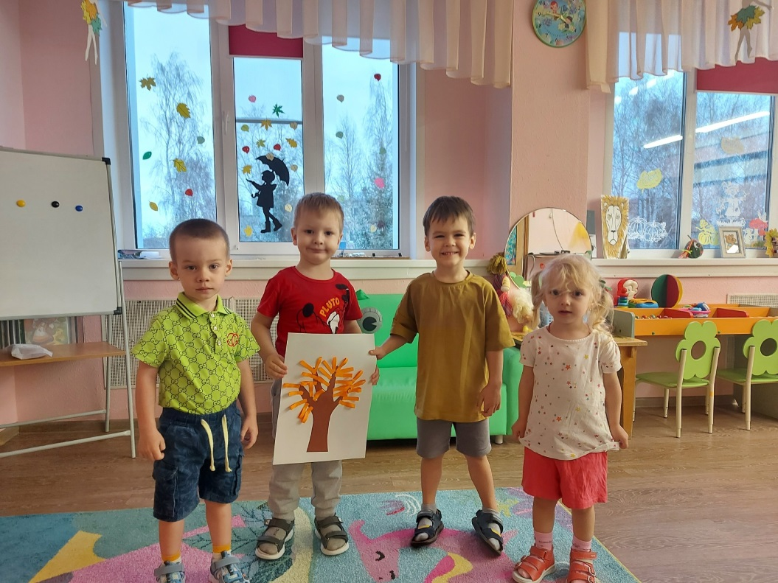

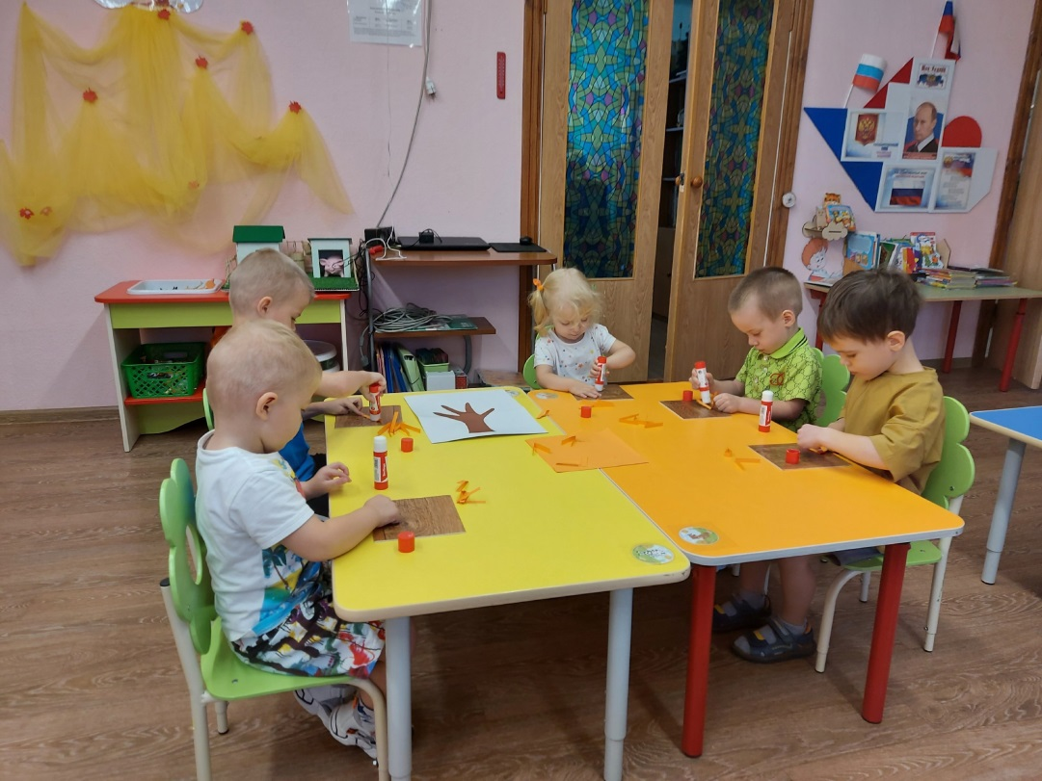

Осеннее развлечение для ребят «Осенние встречи»

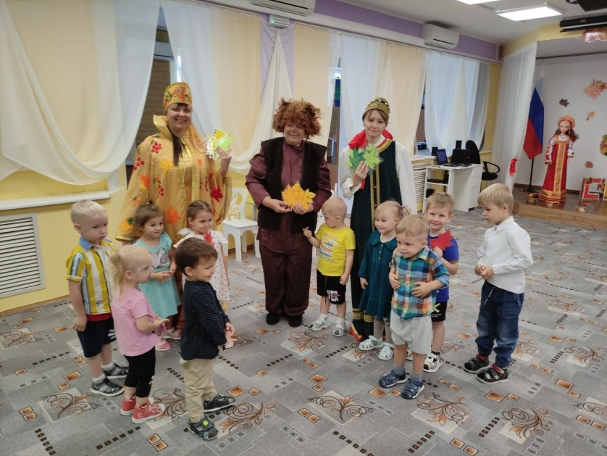

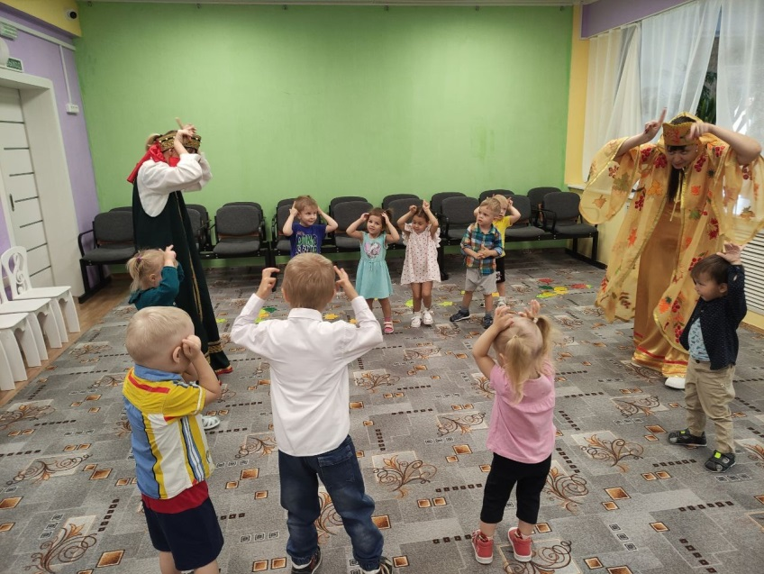

Игры на свежем воздухе
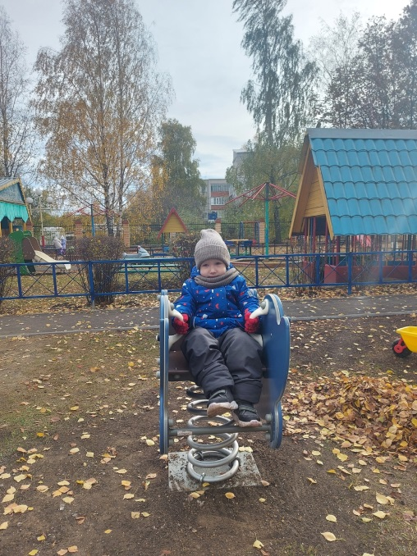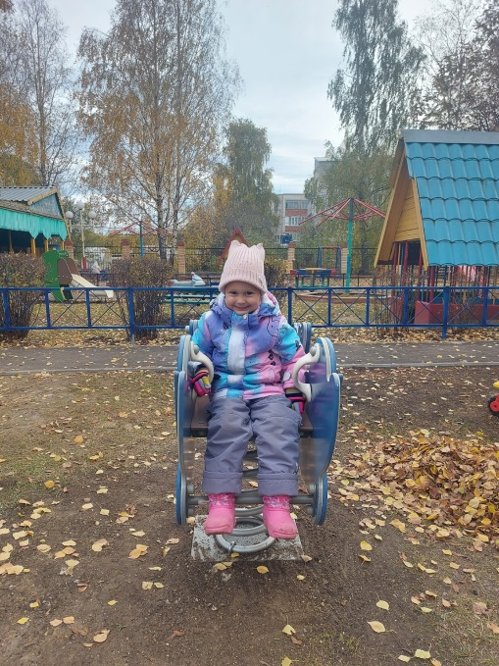
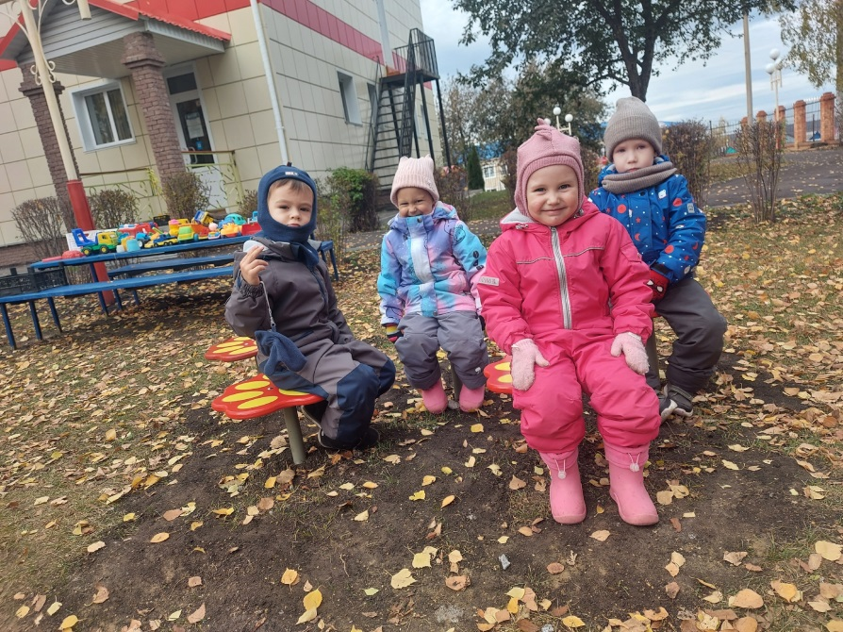

Труд на участке
